|  |  |
| --- | --- |
| LOGO | **BỘ GIÁO DỤC VÀ ĐÀO TẠO**  **TRƯỜNG ĐẠI HỌC NGUYỄN TẤT THÀNH**  **KHOA CÔNG NGHỆ THÔNG TIN** |

**ĐỒ ÁN MÔN HỌC  
Lập trình web**

1. **Tên đề tài: Tạo Wedsite Bán hàng – The Men**

**Môn học : Lập trình web**

**Lớp : 22DTH2A**

**Giảng viên : BÙI DUY TÂN**

**SV thực hiện 1 : Nguyễn Hoàng Văn \**

**[MSSV] 2200004138**

**SV thực hiện 2 : Đoàn Trần Bình Tài**

**[MSSV] 2200004041**

***Học kỳ 1 Năm 2023 - 2024***

**LỜI MỞ ĐẦU**

Công nghệ thông tin phát triển ngày càng hiện đại và dồi mới không ngừng, bằng việc chinh phục hết dỉnh cao này thành đỉnh cao khác. Mạng internet dang trở thành mạng truyền thông có sức ảnh hưởng lớn nhất, không thể thiếu trong tất cả các hoạt động của con người trong việc truyền tải và trao dổi dữ liệu Không như ngày xưa ngày nay mọi việc liên quan đến thông tin ngày càng dễ dàng hơn cho người sử dụng bằng việc kết nối internet và một dòng dữ liệu truy tìm thì ngay lập tức cả kho tài nguyên không chỉ trong nước mà ngoài nước hiện ra không chỉ bằng ngôn ngữ mà cả bằng hình ảnh, âm thanh.

Chính vì lợi ích từ internet đã thúc đẩy sự ra đời và phát triển của thương mại điện tử làm biến đổi bộ mặt văn hoá cũng như nâng cao chất lượng cuộc sống của con người các hoạt động thông thường như sản xuất kinh doanh và các doanh nghiệp công phát triển. cuộc sống con người ngày càng phát triển thì nhu cầu sống của con người cũng được nâng cao và những nhu cầu đơn giản nhưng cũng rất thiết thực. Đó là nhu cầu ăn, ở và đồ gia dụng đây là vấn đề cũng đang là 1 bài toán của các nhà kinh doanh, làm sao để đáp ứng nhu cầu của con người để cải thiện đời sống ngày càng cao.

Chính lẽ đó để đáp ứng những nhu cầu đó của con người trên cơ sở những trang web bán hàng khác em xây dựng nên một website “Bán hàng đồ gia dụng” gia đình qua mạng để đáp ứng nhu cầu mua sắm của mọi người. giúp họ tiết kiếm kiệm được thời gian,chi phí trong việc phải đi ra các cửa hàng hay các chợ truyền thống để mua và tìm kiếm sản phẩm. Thay vào đó chỉ việc ngồi ở nhà với chiếc máy tính đã kết nối Internet mọi người có thể thỏa sức tìm kiếm sản phẩm.

Song vì điều kiện thời gian, và kiến thức còn hạn chế nên chúng em không thể tránh khỏi những thiếu sót. Chúng em rất mong được những ý kiến đóng góp của thầy giáo và các bạn để đồ án tốt nghiệp của chúng em được hoàn thiện hơn.

**LỜI CẢM ƠN**

Để hoàn thành tốt đồ án này em xin gửi lời cảm ơn chân thành tới các Thầy cô của trường Đại Học Nguyễn Tất Thành đã giảng dạy em suốt thời gian vừa qua. Em xin chân thành cảm ơn Thầy Duy Tân đã hướng dẫn em suốt quá trình làm đồ án này.

Bên cạnh đó để hoàn thành tốt đồ án này em cũng nhận được sự của đỡ của đồng đội là bạn Đoàn Trần Bình Tài và những người bạn bè, anh chị xung quanh em. Em xin chân thành cảm ơn.

Tuy nhiên, do thời gian hạn hẹp mặc dù đã nổ lực hết sức mình nhưng đồ án của em khó tránh khỏi những thiếu sót. Em mong nhận được sự thông cảm và sự chỉ bảo tận tình của quý Thầy Cô và các bạn để thực hiện tốt đồ án này. Một lần nữa em xin chân thành cảm ơn.

*Sinh viên thực hiện*

Nguyễn Hoàng Văn

Đoàn Trần Bình Tài

**MỤC LỤC**

**Thông tin chung** 1

**Chương 1.** **Tổng quan** 2

1.1. Mô tả tóm tắt về website 2

1.2. Cơ sở lý thuyết 2

**Chương 2.** **Phân tích và hoạch định** 3

2.1. Các module chức năng: Trình bày sơ đồ chức năng 3

2.2. Site map: Trình bày sơ đồ liên kết 3

2.3. Database diagram: Mô tả lược đồ quan hệ 3

2.4. GUI: Mô tả giao diện các các nhóm trang web của website 3

**Chương 3.** **Triển khai ứng dụng web** 4

3.1. Thiết kế giao diện: Trình bày các bước thiết kế, công cụ sử dụng và kết quả 4

3.2. Thiết kế dữ liệu: Trình bày sơ đồ dữ liệu và chi tiết các bảng 4

3.3. Thiết kế xử lý: Trình bày chi tiết các bước cài đặt các module chức năng 4

3.4. Bảo mật website 4

3.5. Kiểm tra và xuất bản website 4

**Chương 4.** **Kết luận** 5

4.1. Kết quả đạt được 5

4.2. Những hạn chế và hướng mở rộng 5

**TÀI LIỆU THAM KHẢO** 5

**DANH MỤC HÌNH ẢNH**

Nội dung báo cáo Đồ án môn học Lập trình Web

**Thông tin chung**

Tên đồ án: Thiết kế Wedsite bán đồ gia dụng gia đình.

Nhóm: 09

* Sinh viên 1:Nguyễn Hoàng Văn MSSV: 2200004138
* Sinh viên 2: Đoàn Trần Bình Tài MSSV: 2200004041

Phân công thực hiện (Mô tả cụ thể công việc của từng thành viên)

* Sinh viên 1:
* Sinh viên 2:

1. **Tổng quan**
   1. Mô tả tóm tắt về website

* Trang Chủ
* Giới thiệu
* Dịch vụ
* Sản Phẩm/ Dịch vụ
* Trang tiện ích
* Liên hệ
* Xác định yêu cầu, thu thập thông tin và các dữ liệu liên quan
* Yêu cầu chức năng:

Trang chủ: Hiển thị sản phẩm hoặc dịch vụ nổi bật và hấp dẫn để thu hút khách hang.

Danh mục sản phẩm: Phân loại sản phẩm hoặc dịch vụ vào các danh mục để dễ dàng tìm kiếm và duyệt.

Tìm kiếm sản phẩm: Cung cấp tính năng tìm kiếm mạnh mẽ để người dùng có thể tìm kiếm sản phẩm cụ thể.

Giỏ hàng: Cho phép người dùng thêm sản phẩm vào giỏ hàng và xem các sản phẩm đã chọn.

Quản lý giỏ hàng: Cho phép người dùng điều chỉnh số lượng sản phẩm trong giỏ hàng và xóa sản phẩm khi cần thiết.

Thanh toán an toàn: Cung cấp nhiều tùy chọn thanh toán an toàn, bao gồm thẻ tín dụng, PayPal, và các phương thức thanh toán trực tuyến khác.

Quản lý đơn hàng: Người dùng và quản trị viên cần có khả năng xem và quản lý đơn hàng, theo dõi tình trạng giao hàng và xử lý thanh toán.

Tích hợp cổng thanh toán: Kết nối trang web với các cổng thanh toán để chấp nhận thanh toán trực tuyến.

Đánh giá và đánh giá sản phẩm: Cho phép khách hàng đăng đánh giá và xếp hạng sản phẩm, giúp tăng sự tin tưởng và quyết định mua hàng.

Hệ thống xử lý đơn hàng và kho hàng: Theo dõi tồn kho, quản lý lô hàng, và tự động cập nhật tình trạng hàng tồn kho.

Chức năng tương tác khách hàng: Cung cấp hệ thống hỗ trợ trực tuyến, chat trực tiếp hoặc hỗ trợ qua email để giải quyết câu hỏi và yêu cầu của khách hàng.

Đối tượng mục tiêu và phân phối: Xác định đối tượng mục tiêu của bạn và cung cấp các tùy chọn phân phối, bao gồm giao hàng tại nhà, gửi hàng hoặc lựa chọn điểm nhận hàng.

Tích hợp phương thức tiếp thị: Kết hợp công cụ tiếp thị như email marketing, quảng cáo trả tiền mỗi lần nhấp (PPC), và tiếp thị truyền thông xã hội để tạo ra lưu lượng trang web.

Bảo mật: Bảo vệ trang web khỏi các mối đe dọa an ninh thông tin và xác minh thẻ tín dụng.

Tích hợp phương thức giao hàng: Tích hợp các dịch vụ giao hàng và theo dõi giao hàng để cung cấp thông tin vận chuyển và dự đoán thời gian giao hàng.

Đổi/trả sản phẩm: Cho phép khách hàng đổi/trả sản phẩm dễ dàng và theo quy định của cửa hàng.

Thống kê và phân tích: Cung cấp báo cáo và phân tích dữ liệu để hiểu hành vi của khách hàng và cải thiện hiệu suất kinh doanh.

Tương thích SEO: Đảm bảo trang web tối ưu hóa cho công cụ tìm kiếm để tăng khả năng xuất hiện trong kết quả tìm kiếm.

* Yêu cầu phi chức năng:

Thiết kế giao diện hấp dẫn: Một giao diện dễ sử dụng và thẩm mỹ giúp tạo ấn tượng tích cực với khách hàng và thúc đẩy họ mua sắm.

Trang web tương thích di động: Đảm bảo trang web của bạn hoạt động mượt mà trên các thiết bị di động, bao gồm cả điện thoại di động và máy tính bảng.

Tốc độ tải trang nhanh chóng: Trang web nên tải nhanh để không làm mất khách hàng do thời gian chờ đợi dài.

Mã hóa SSL: Cung cấp kết nối an toàn thông qua SSL (Secure Sockets Layer) để bảo vệ thông tin cá nhân và thanh toán của khách hàng.

Chính sách bảo mật và điều khoản dịch vụ: Cung cấp thông tin rõ ràng về cách dữ liệu của khách hàng được sử dụng và bảo mật.

Hệ thống đánh giá và đánh giá: Cho phép người dùng đánh giá và xếp hạng sản phẩm, giúp xây dựng sự tin tưởng và đánh giá sản phẩm.

Tích hợp mạng xã hội: Cho phép khách hàng chia sẻ sản phẩm yêu thích trên mạng xã hội để tạo sự lan truyền và quảng cáo miễn phí.

Hỗ trợ khách hàng: Cung cấp cách liên hệ dễ dàng cho khách hàng, bao gồm email, số điện thoại và chat trực tuyến.

Câu hỏi thường gặp (FAQ): Tạo trang FAQ để giải quyết các câu hỏi phổ biến của khách hàng mà họ có thể gặp phải.

Trình theo dõi lỗi: Sử dụng công cụ theo dõi lỗi để phát hiện và sửa lỗi trên trang web.

Chức năng chia sẻ qua email: Cho phép khách hàng gửi sản phẩm hoặc danh sách mua sắm qua email để xem sau hoặc chia sẻ với người khác.

Chứng nhận an toàn và chất lượng sản phẩm: Hiển thị các biểu tượng chứng nhận an toàn hoặc chất lượng (ví dụ: ISO, SSL) để tạo sự tin tưởng với khách hàng.

Bản đồ trang web: Cung cấp một bản đồ trang web để giúp người dùng dễ dàng tìm kiếm các trang quan trọng trên trang web.

Chức năng tìm kiếm nâng cao: Cung cấp tìm kiếm nâng cao với các bộ lọc để giúp người dùng tìm sản phẩm dễ dàng hơn.

Chức năng theo dõi đơn hàng: Cho phép khách hàng theo dõi tình trạng đơn hàng của họ sau khi đặt hàng.

**.** Nguồn thông tin và dữ liệu:

Nguồn tham khảo: Google, Chat GPT, và các ứng dụng khác…

* 1. Cơ sở lý thuyết

1.2.1 Giới thiệu ASP.NET



Hình…

ASP.NET (Active Server Pages .NET) là một framework phát triển ứng dụng web phía máy chủ được phát triển bởi Microsoft. Nó cung cấp một môi trường phát triển mạnh mẽ để xây dựng ứng dụng web động và tương tác. Dưới đây là một số điểm quan trọng về ASP.NET:

ASP.NET có nhiều ưu điểm và cũng có một số nhược điểm, như sau:

Ưu điểm của ASP.NET:

Đa dạng trong lựa chọn ngôn ngữ: ASP.NET hỗ trợ nhiều ngôn ngữ lập trình, cho phép lập trình viên lựa chọn ngôn ngữ phù hợp với dự án và kiến thức của họ.

Mô hình kiến trúc đa dạng: ASP.NET cung cấp nhiều mô hình kiến trúc như Web Forms và MVC, giúp bạn lựa chọn kiến trúc phù hợp với dự án.

Thư viện mạnh mẽ: Có sẵn một thư viện mạnh mẽ giúp xây dựng ứng dụng web nhanh chóng và hiệu quả.

Hỗ trợ Visual Studio: Visual Studio, môi trường phát triển tích hợp của Microsoft, giúp tạo, sửa lỗi và triển khai ứng dụng ASP.NET một cách dễ dàng.

Bảo mật mạnh mẽ: Tích hợp tính năng bảo mật như xác thực và ủy quyền, giúp bảo vệ ứng dụng khỏi các cuộc tấn công.

Nhược điểm của ASP.NET:

Học phức tạp: ASP.NET có một học phức tạp đối với người mới bắt đầu, đặc biệt với mô hình kiến trúc Web Forms.

Tích hợp hạn chế với các nền tảng khác: ASP.NET trước đây gắn liền với nền tảng Windows, tuy nhiên, ASP.NET Core đã giúp cải thiện tích hợp với nhiều nền tảng.

Chi phí phát triển: Sử dụng các công cụ và giải pháp Microsoft có thể đòi hỏi đầu tư tài chính khá lớn.

Tốc độ phát triển chậm: Một số kiến trúc của ASP.NET, như Web Forms, có thể làm chậm quá trình phát triển so với một số framework khác.

Khả năng mở rộng khó khăn: Một số khía cạnh của ASP.NET, đặc biệt là Web Forms, có thể gây khó khăn trong việc mở rộng ứng dụng theo thời gian.

# 1.2.2 Thương mại điện tử:



Tăng cường sự kết nối Internet: Sự phát triển của mạng Internet trên toàn cầu đã tạo điều kiện thuận lợi cho việc mua bán trực tuyến. Sự phổ biến của Internet và sự tiếp cận dễ dàng đã làm cho mua sắm trực tuyến trở nên dễ dàng hơn cho người tiêu dùng.

Tích hợp thanh toán trực tuyến: Sự ra đời của các dịch vụ thanh toán trực tuyến như PayPal, Stripe, và các hình thức thanh toán khác đã tạo điều kiện thuận lợi cho việc thanh toán mua sắm trực tuyến.

Phát triển thiết bị di động: Sự gia tăng sử dụng thiết bị di động đã tạo ra tiềm năng lớn cho thương mại điện tử. Ứng dụng di động và trang web thân thiện với điện thoại thông minh giúp người tiêu dùng có thể mua sắm bất cứ lúc nào và ở bất kỳ đâu.

Tích hợp trí tuệ nhân tạo và dữ liệu lớn: Trí tuệ nhân tạo (AI) và dữ liệu lớn (Big Data) được sử dụng để phân tích dữ liệu người dùng và tạo ra trải nghiệm mua sắm cá nhân hóa. Điều này giúp cải thiện tỷ lệ chuyển đổi và sự hài lòng của khách hàng.

Thương mại xã hội và truyền thông xã hội: Mạng xã hội và các nền tảng truyền thông xã hội giúp các thương hiệu tiếp cận và tương tác với khách hàng một cách hiệu quả hơn. Họ có thể tạo các chiến dịch quảng cáo và tiếp cận một lượng lớn người tiêu dùng.



Tích hợp IoT (Internet of Things): IoT cho phép các sản phẩm và thiết bị thông minh giao tiếp với nhau và với người dùng. Nó mở ra cơ hội để tạo ra trải nghiệm mua sắm mới, ví dụ, thông báo khi cần thay thế hoặc mua thêm sản phẩm.

Logistics và giao hàng cải thiện: Công nghệ đã cải thiện quá trình logistics và giao hàng, giúp giảm thời gian giao hàng và cải thiện trải nghiệm của khách hàng.

Phát triển thị trường quốc tế: Thương mại điện tử giúp các doanh nghiệp tiếp cận thị trường quốc tế một cách dễ dàng, doanh nghiệp mở rộng khả năng tiếp thị và bán hàng toàn cầu.

Tự động hóa quy trình kinh doanh: Thương mại điện tử cung cấp cơ hội để tự động hóa nhiều quy trình kinh doanh, từ quản lý kho hàng đến dự đoán nhu cầu của khách hàng.

Giải quyết vấn đề mua sắm offline.

1. **Phân tích và hoạch định**
   1. Các module chức năng:

* Khách hàng:
  + Đăng ký
  + Đăng nhập
  + Xem thông tin sản phẩm
  + Tìm kiếm sản phẩm
  + Mua hàng và thanh toán
  + Quản lý đơn đặt hàng
* Chủ cửa hàng
  + Đăng nhập
  + Quản trị thông tin sản phẩm
  + Tìm kiêm sản phẩm
  + Quản trị tài khoản người dùng
  + Quản trị đơn đặt hàng

Yêu cầu phi chức năng:

* Phần cứng: Máy chủ Web, máy chủ cơ sở dữ liệu.
* Phần mềm: MS SQL Server, hệ điều hành, IIS, XML, HTTPS, Visual Studio 2019, Draw.io, StarUML.

-Trình bày sơ đồ chức năng

* 1. Chức năng đăng nhập:

|  |  |
| --- | --- |
| **Tiêu đề** | **Nội dung** |
| **Tên Use - Case** | Đăng nhập |
| **Mô tả** | Use – Case cho phép người dùng đăng nhập vào hệ thống để thực hiện những chức năng của mình. |
| **Actor** | Người dùng (Khách hàng, chủ cửa hàng) |
| **Điều kiện kích hoạt** | Khi người dùng khởi động hệ thống. |
| **Tiền điều kiện** | Người dùng phải có tài khoản trên hệ thống. |
| **Hậu điều kiện** | Người dùng đăng nhập thành công/không thành công |
| **Luồng sự kiện chính** | 1. Hệ thống hiển thị màn hình đăng nhập. 2. Người dùng nhập tên đăng nhập và mật khẩu. 3. Hệ thống hiển thị kiểm tra thông tin đăng nhập. 4. Nếu thành công hệ thống hiển thị màn hình hệ thống. 5. Kết thúc Use – Case. |
| **Luồng sự kiện phụ** | **A1 – Mật khẩu không hợp lệ:** Khi người dùng nhập sai tên đăng nhập hoặc mật khẩu   1. Hệ thống hiển thị lại màn hình đăng nhập để người dùng nhập lại thông tin kèm theo thông báo tên đăng nhập và mật khẩu bị sai. 2. Quay lại bước 2 trong luồng sự kiện chính. |

* 1. Site map: Trình bày sơ đồ liên kết

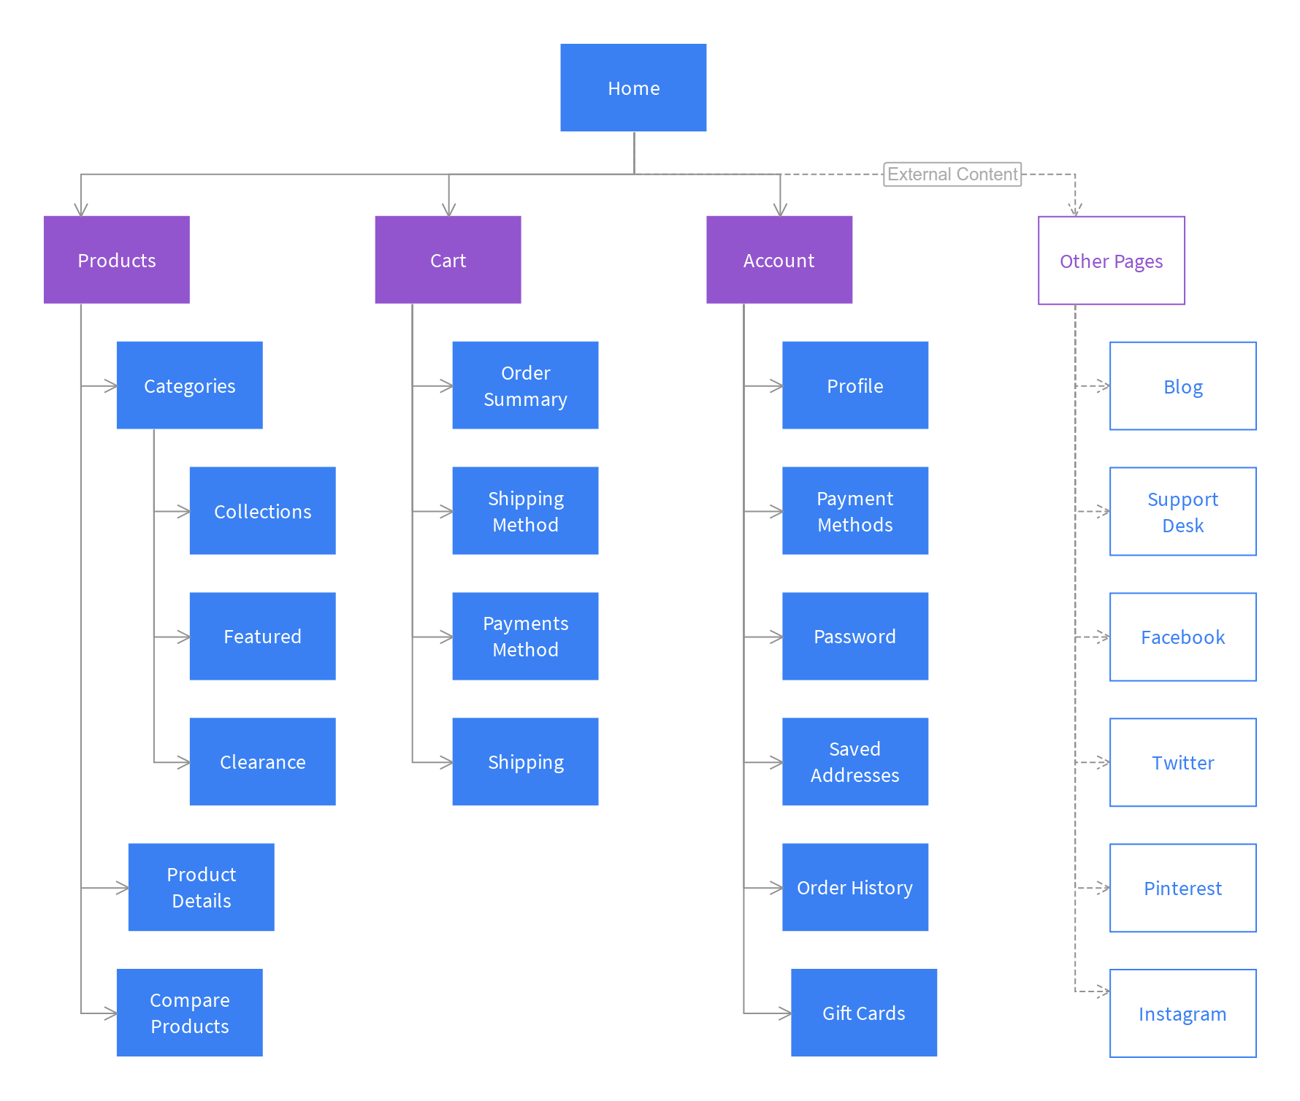

* 1. Database diagram: Mô tả lược đồ quan hệ

1).Tạo bảng (Khách hàng)

Create Table KhachHang

(

MaKH Int Identity(1,1),

HoTen Nvarchar(50) Not Null,

TaiKhoan Varchar(50) Unique,

MatKhau Nvarchar(MAX) Not Null,

Email Varchar(100) Unique,

DiachiKH Nvarchar(200),

DienThoaiKH Varchar(50),

NgaySinh Date,

Constraint Pk_KhachHang Primary Key(MaKH)

2). Tạo bảng “Product” (Sản phẩm)

Create Table SanPham

(

MaSP Int Identity(1,1),

TenSP Nvarchar(100) Not Null,

GiaBan Decimal(18,0) Check(GiaBan>=0),

MoTa Nvarchar(Max),

AnhBia Varchar(255),

NgayCapNhat Date,

SoLuongTon Int,

MaD Int null,

MaPL Int null,

Constraint Pk_SanPham Primary Key(MaSP),

Constraint Fk_DongSP Foreign Key(MaD) References DongSP(MaD),

Constraint Fk_DongPL Foreign Key(MaPL) References DongPL(MaPL)

)

3).Tạo bảng (Dòng sản phẩm)

Drop table DongSP

--Go

Create Table DongSP

(

MaD Int Identity(1,1),

TenDong Nvarchar(50) Not Null,

Constraint Pk_DongSP Primary Key(MaD)

4). Tạo bảng (Dòng phân loại)

--Go

Create table DongPL

(

MaPL Int Identity(1,1),

TenPL Nvarchar(100) not null,

MaD Int,

Constraint Pk_PhanLoai Primary Key(MaPL),

Constraint Fk_DSP Foreign Key(MaD) References DongSP(MaD),

)

5). Tạo bảng “Oder”(Đơn đặt hàng)

Create Table DonDatHang

(

SoDH Int Identity(1,1),

MaKH Int,

NgayDH Date default GetDate(),

NgayGiao Date,

SDT varchar(50),

Diachi nvarchar(200),

TongTien int,

DaThanhToan bit default 0, --0: Chưa thanh toán; 1: Đã thanh toán

TinhTrangGiaoHang bit default 0, --0:Đang vận chuyển; 1: Đã giao

Constraint Pk_DonDatHang Primary Key(SoDH),

Constraint Fk_KhachHang Foreign Key(MaKH) References KhachHang(MaKH) On Delete Cascade

)

6). Tạo bảng “Detail Oder”(Chi tiết đặt hang)

Create Table ChiTietDatHang

(

MaCT Int Identity,

SoDH Int,

MaSP Int,

SoLuong Int Check(SoLuong>0),

DonGia int Check(DonGia>=0),

Constraint Pk_ChiTietDatHang Primary Key(MaCT),

Constraint Fk_DonHang Foreign Key(SoDH) References DonDatHang(SoDH) On Delete Cascade,

Constraint Fk_SP Foreign Key(MaSP) References SanPham(MaSP) On Delete Cascade

)

* 1. GUI: Mô tả giao diện các các nhóm trang web của website

…

1. **Triển khai ứng dụng web**
   1. Thiết kế giao diện: Trình bày các bước thiết kế, công cụ sử dụng và kết quả
   2. Thiết kế dữ liệu: Trình bày sơ đồ dữ liệu và chi tiết các bảng
   3. Thiết kế xử lý: Trình bày chi tiết các bước cài đặt các module chức năng
   4. Bảo mật website
   5. Kiểm tra và xuất bản website

* Kiểm tra giao diện các trang khi thể hiện trên các trình duyệt web thông dụng
* Kiểm tra các chức năng của website (thể hiện thông tin, quản trị, …)
* Hosting website lên internet (yêu cầu mở rộng)

1. **Kết luận**
   1. Kết quả đạt được
   2. Những hạn chế và hướng mở rộng

**TÀI LIỆU THAM KHẢO**